TRẮC NGHIỆM ĐÚNG SAI HỆ GENE
Câu 1. Mỗi nhận định sau là đúng hay sai khi nói về hệ gene của vi khuẩn?

 | Phát biểu | Đúng | Sai
a | Phần lớn gene trên DNA vùng nhân mã hoá cho các phân tử RNA hoặc protein; một số ít trình tự DNA làm nhiệm vụ điều hoà.
b | Vùng mã hoá của gene cấu trúc chứa các đoạn intron.
c | Các gene liên quan về chức năng thường tập trung thành cụm (operon).
d | Các gene phân bố trong nhân tế bào.

Câu 2. Mỗi nhận định sau là đúng hay sai khi nói về hệ gene của sinh vật nhân thực?

 | Phát biểu | Đúng | Sai
a | Phần lớn hệ gene ở sinh vật nhân thực mã hoá cho các phân tử RNA hoặc protein.
b | Vùng mã hoá của gene cấu trúc chứa các đoạn intron.
c | DNA chứa nhiều trình tự nucleotide có chức năng điều hoà.
d | Các gene khác nhau có thể nằm ở các vị trí khác nhau trên cùng một nhiễm sắc thể hoặc trên các nhiễm sắc thể khác nhau.

Câu 3. Khi nói về ứng dụng của giải mã hệ gene người thì phát biểu nào đúng, phát biểu nào sai?
 | Phát biểu | Đúng | Sai
a | Xác định các gene liên quan đến nhiều bệnh di truyền.
b | Cung cấp thông tin phục vụ cho các nghiên cứu di truyền.
c | Ứng dụng trong sản xuất các sản phẩm từ gene.
d | Là cơ sở để nghiên cứu các phương pháp chẩn đoán và điều trị bệnh.

Câu 4. Dự án Hệ gene người (Human Genome Project – HGP) được bắt đầu vào năm 1990 và hoàn tất vào năm 2006, Trong dự án này, bằng nhiều phương pháp giải trình tự khác nhau, các nhà sinh học phân tử đã giải được trình tự toàn bộ 3,1 tỉ cặp nucleotide trong bộ nhiễm sắc thể đơn bội của người và xác định được số lượng gene cũng như nhiều đặc điểm của hệ gene người (Hình 4,1)
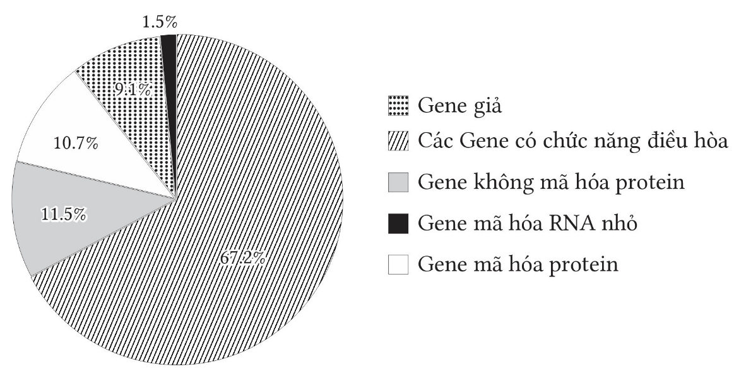

 | Phát biểu | Đúng | Sai
a | Kích thước và bộ NST lớn dẫn tới số cặp nucleotide trên gene rất lớn
b | Số lượng gen càng lớn thì sinh vật càng tiến hóa.
c | Dựa vào hệ gene có thể xác định các gene liên quan đến nhiều bệnh di truyền, đồng thời là cơ sở để nghiên cứu các phương pháp chẩn đoán và điều trị bệnh
d | Giải mã hệ gene người cũng được ứng dụng trong sản xuất các sản phẩm từ gene, cung cấp thông tin phục vụ cho các nghiên cứu di truyền.

Câu 5. Bảng bên dưới mô tả tính đặc trưng về hệ gene của một số loài sinh vật, hãy cho biết nhận định nào đúng hay sai?
Loài | Kích thước (Mb – triệu  cặp nucleotide) | Số lượng gene
Vi khuẩn E. coli | 4,6 | 4 639
Vi khuẩn H. influenzae | 1,8 | 1 836
Nấm men | 12,1 | 6 470
Cải dại | 119,1 | 38 132
Ruồi giấm | 143,7 | 17 894
Ngô | 2200 | 49 897
Người | 3100 | 59 652

 | Phát biểu | Đúng | Sai
a | Ở người số lượng cặp nucleotide lớn nhất nên số lượng gene lớn nhất trong tất cả các loài.
b | Số lượng gene ở loài ngô tương đương người nhưng loài ngô không tiến hóa như loài người vì phụ thuộc vào % số lượng gene mã hóa protein.
c | Sinh vật có tổ chức càng cao thì càng cần nhiều gene.
d | Số lượng gene không tăng theo tỉ lệ thuận với kích thước hệ gene.

Câu 6.Một phòng thí nghiệm lưu giữ các mẫu DNA được tách chiết từ 4 loài động vật có vú (1,2,3,4) trong 4 ống riêng biệt. Một ngày, nhân viên phòng thí nghiệm nhận thấy các ống đựng mẫu của ba loài 2,3,4 bị mất nhãn. Lúc này, anh ta giải trình tự một vùng hệ gen đặc thù từ mẫu DNA của những ống mất nhãn này (kí hiệu là #N, #P, #Q) và của loài 1 (#M). Hình 2 dưới đây mô tả mối quan hệ phát sinh chủng loại của 4 loài và bảng 2 mô tả việc gióng thẳng hàng các trình tự của 4 trình tự. Giả thiết rằng vùng hệ gen này đã tiến hóa với tốc độ tiến hóa ổn định giữa các loài nêu trên.
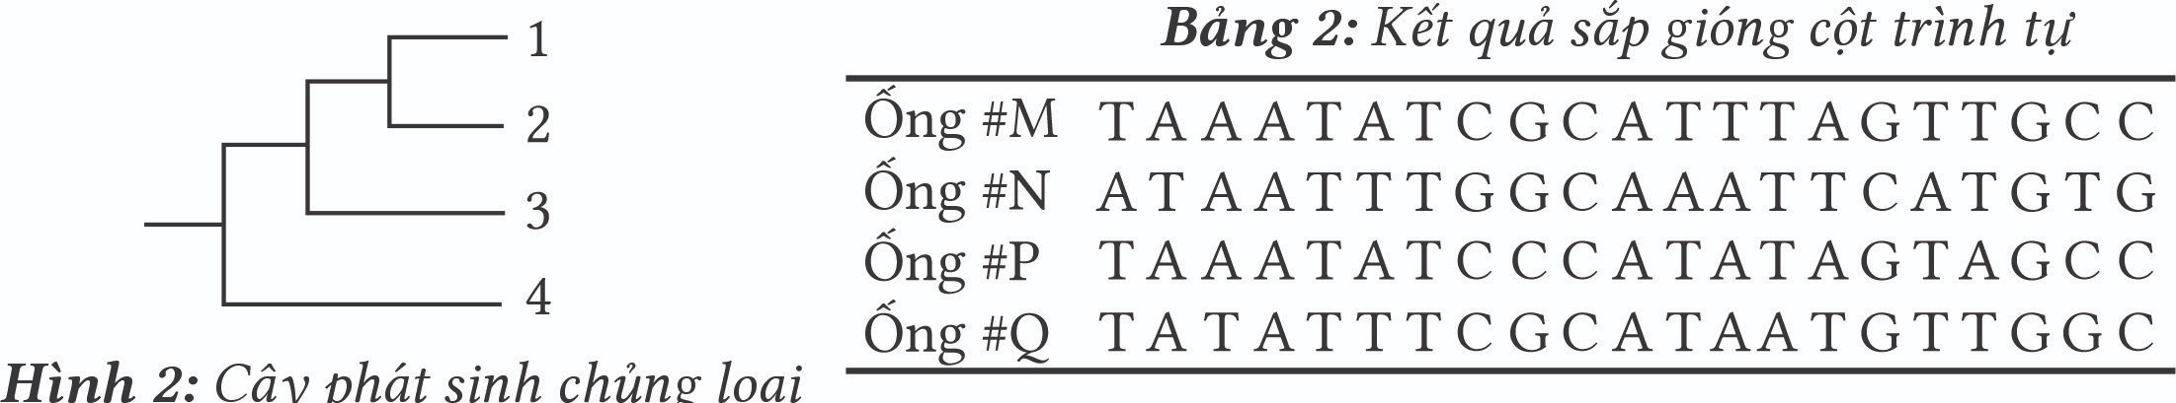

Trong số các phát biểu được cho dưới đây, phát biểu nào đúng hay sai?

 | Phát biểu | Đúng | Sai
a | Trong ba loài (2, 3, 4) thì loài 2 có quan hệ họ hàng gần nhất với loài 1.
b | Ống #N chứa mẫu ADN của loài 4.
c | Ống #P chứa mẫu ADN của loài 3.
d | Ống #Q chứa mẫu ADN của loài 2.

LỜI GIẢI

Câu 1. Mỗi nhận định sau là đúng hay sai khi nói về hệ gene của vi khuẩn?

 | Phát biểu | Đúng | Sai
a | Phần lớn gene trên DNA vùng nhân mã hoá cho các phân tử RNA hoặc protein; một số ít trình tự DNA làm nhiệm vụ điều hoà. | Đ
b | Vùng mã hoá của gene cấu trúc chứa các đoạn intron. |  | S
c | Các gene liên quan về chức năng thường tập trung thành cụm (operon). | Đ
d | Các gene phân bố trong nhân tế bào. |  | S

Hướng dẫn giải
- a đúng.
- b sai vì vùng mã hoá của gene cấu trúc không chứa các đoạn intron.
- c đúng.
- d sai vì các gene phân bố trên phân tử DNA vùng nhân và DNA plasmid.
Câu 2. Mỗi nhận định sau là đúng hay sai khi nói về hệ gene của sinh vật nhân thực?

 | Phát biểu | Đúng | Sai
a | Phần lớn hệ gene ở sinh vật nhân thực mã hoá cho các phân tử RNA hoặc protein. |  | S
b | Vùng mã hoá của gene cấu trúc chứa các đoạn intron. | Đ
c | DNA chứa nhiều trình tự nucleotide có chức năng điều hoà. | Đ
d | Các gene khác nhau có thể nằm ở các vị trí khác nhau trên cùng một nhiễm sắc thể hoặc trên các nhiễm sắc thể khác nhau. | Đ

Hướng dẫn giải
- a sai vì phần lớn hệ gene ở sinh vật nhân thực không mã hoá cho các phân tử RNA hoặc protein.
- b đúng.
- c đúng.
- d đúng.
Câu 3. Khi nói về ứng dụng của giải mã hệ gene người thì phát biểu nào đúng, phát biểu nào sai?
 | Phát biểu | Đúng | Sai
a | Xác định các gene liên quan đến nhiều bệnh di truyền. | Đ
b | Cung cấp thông tin phục vụ cho các nghiên cứu di truyền. | Đ
c | Ứng dụng trong sản xuất các sản phẩm từ gene. | Đ
d | Là cơ sở để nghiên cứu các phương pháp chẩn đoán và điều trị bệnh. | Đ

Câu 4. Dự án Hệ gene người (Human Genome Project – HGP) được bắt đầu vào năm 1990 và hoàn tất vào năm 2006, Trong dự án này, bằng nhiều phương pháp giải trình tự khác nhau, các nhà sinh học phân tử đã giải được trình tự toàn bộ 3,1 tỉ cặp nucleotide trong bộ nhiễm sắc thể đơn bội của người và xác định được số lượng gene cũng như nhiều đặc điểm của hệ gene người (Hình 4,1)

 | Phát biểu | Đúng | Sai
a | Kích thước và bộ NST lớn dẫn tới số cặp nucleotide trên gene rất lớn | Đ
b | Số lượng gen càng lớn thì sinh vật càng tiến hóa. |  | S
c | Dựa vào hệ gene có thể xác định các gene liên quan đến nhiều bệnh di truyền, đồng thời là cơ sở để nghiên cứu các phương pháp chẩn đoán và điều trị bệnh | Đ
d | Giải mã hệ gene người cũng được ứng dụng trong sản xuất các sản phẩm từ gene, cung cấp thông tin phục vụ cho các nghiên cứu di truyền. | Đ

Hướng dẫn giải
a đúng
b sai dựa vào các tính trạng do gene quy định
c đúng
d đúng
Câu 5. Bảng bên dưới mô tả tính đặc trưng về hệ gene của một số loài sinh vật, hãy cho biết nhận định nào đúng hay sai?
Loài | Kích thước (Mb – triệu  cặp nucleotide) | Số lượng gene
Vi khuẩn E. coli | 4,6 | 4 639
Vi khuẩn H. influenzae | 1,8 | 1 836
Nấm men | 12,1 | 6 470
Cải dại | 119,1 | 38 132
Ruồi giấm | 143,7 | 17 894
Ngô | 2200 | 49 897
Người | 3100 | 59 652

 | Phát biểu | Đúng | Sai
a | Ở người số lượng cặp nucleotide lớn nhất nên số lượng gene lớn nhất trong tất cả các loài. | Đ
b | Số lượng gene ở loài ngô tương đương người nhưng loài ngô không tiến hóa như loài người vì phụ thuộc vào % số lượng gene mã hóa protein. | Đ
c | Sinh vật có tổ chức càng cao thì càng cần nhiều gene. | Đ
d | Số lượng gene không tăng theo tỉ lệ thuận với kích thước hệ gene. |  | S

Câu 6.Một phòng thí nghiệm lưu giữ các mẫu DNA được tách chiết từ 4 loài động vật có vú (1,2,3,4) trong 4 ống riêng biệt. Một ngày, nhân viên phòng thí nghiệm nhận thấy các ống đựng mẫu của ba loài 2,3,4 bị mất nhãn. Lúc này, anh ta giải trình tự một vùng hệ gen đặc thù từ mẫu DNA của những ống mất nhãn này (kí hiệu là #N, #P, #Q) và của loài 1 (#M). Hình 2 dưới đây mô tả mối quan hệ phát sinh chủng loại của 4 loài và bảng 2 mô tả việc gióng thẳng hàng các trình tự của 4 trình tự. Giả thiết rằng vùng hệ gen này đã tiến hóa với tốc độ tiến hóa ổn định giữa các loài nêu trên.

Trong số các phát biểu được cho dưới đây, phát biểu nào đúng hay sai?

 | Phát biểu | Đúng | Sai
a | Trong ba loài (2, 3, 4) thì loài 2 có quan hệ họ hàng gần nhất với loài 1. | Đ
b | Ống #N chứa mẫu ADN của loài 4. | Đ
c | Ống #P chứa mẫu ADN của loài 3. |  | S
d | Ống #Q chứa mẫu ADN của loài 2. |  | S

Hướng dẫn giải

a đúng. Dựa trên hình 1, loài T có chung gốc với loài Z. > Z có quan hệ gần nhất với loài T.
b đúng,
c sai, d sai. Giải thích. So sánh trình tự
Ông #M khác ống #N: 11 nu → ống #N: loài 4
Ống #M khác ống #P: 3 nu > ống #3: loài 2
Ông #M khác ống #Q: 6 nu> ống #4: loài 3

